Отчёт о выполнении. Индивидуальный проект. Этап 1

Установка Kali Linux

Туем Гислен.

Содержание

# 1 Цель работы

Установить дистрибутив Kali Linux в виртуальную машину.

# 2 Выполнение лабораторной работы

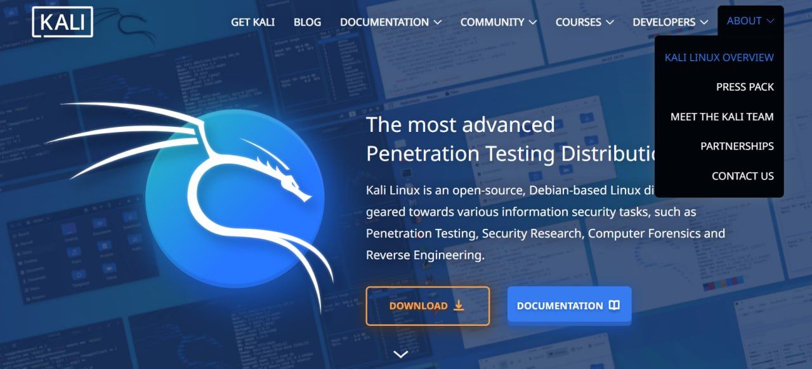

Сайт загрузки Kali Linux

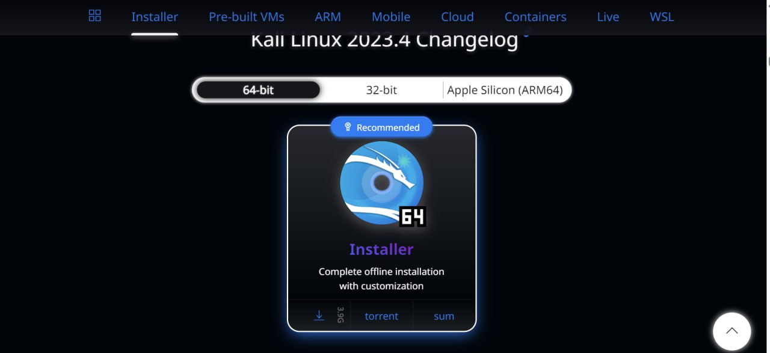

выбор 64 бит, соответствующих характеристикам моего компьютера

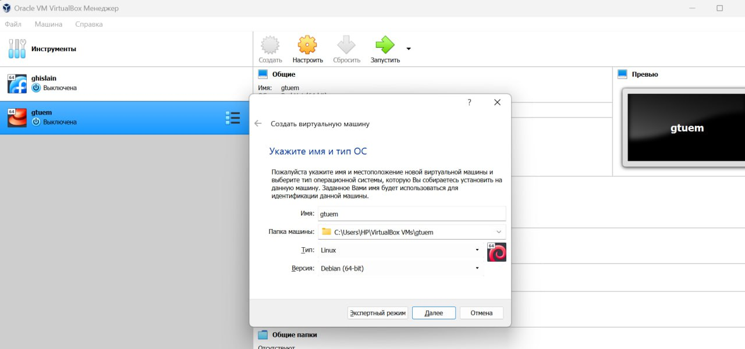

Имя и тип ОС

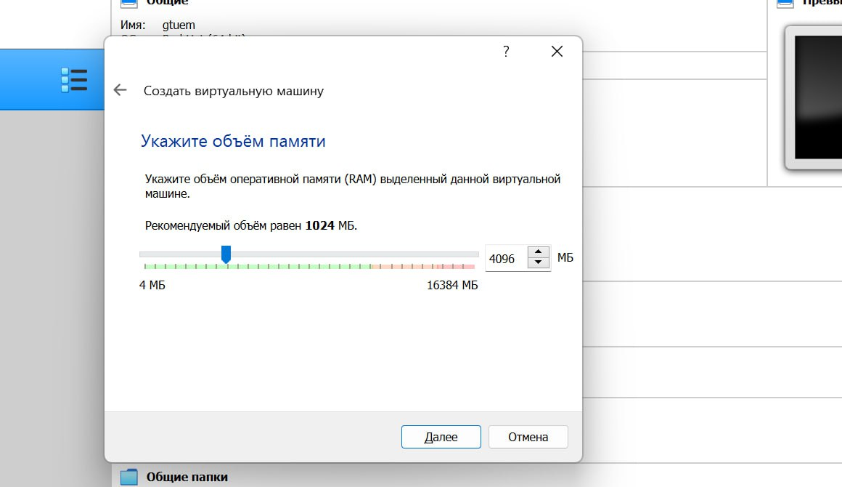

Объём памяти

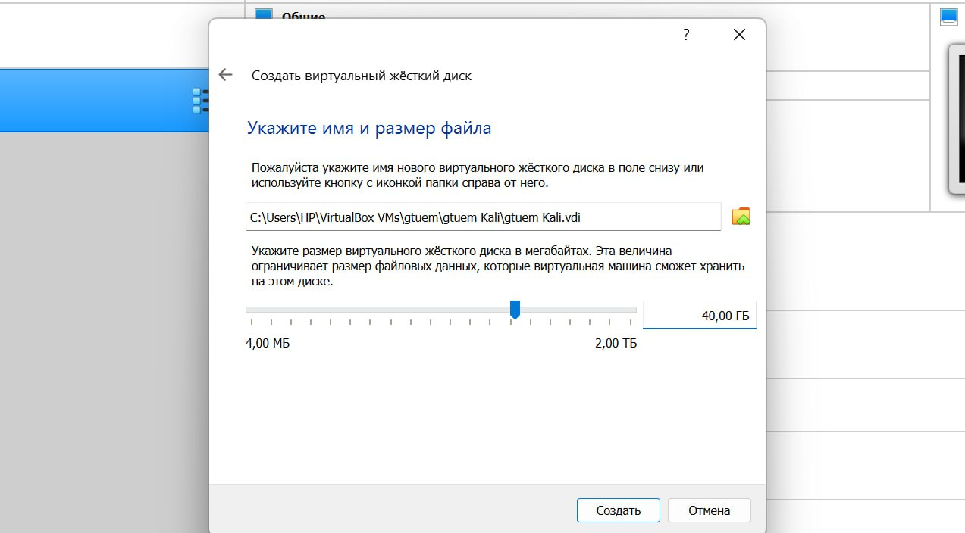

имя и размер файла

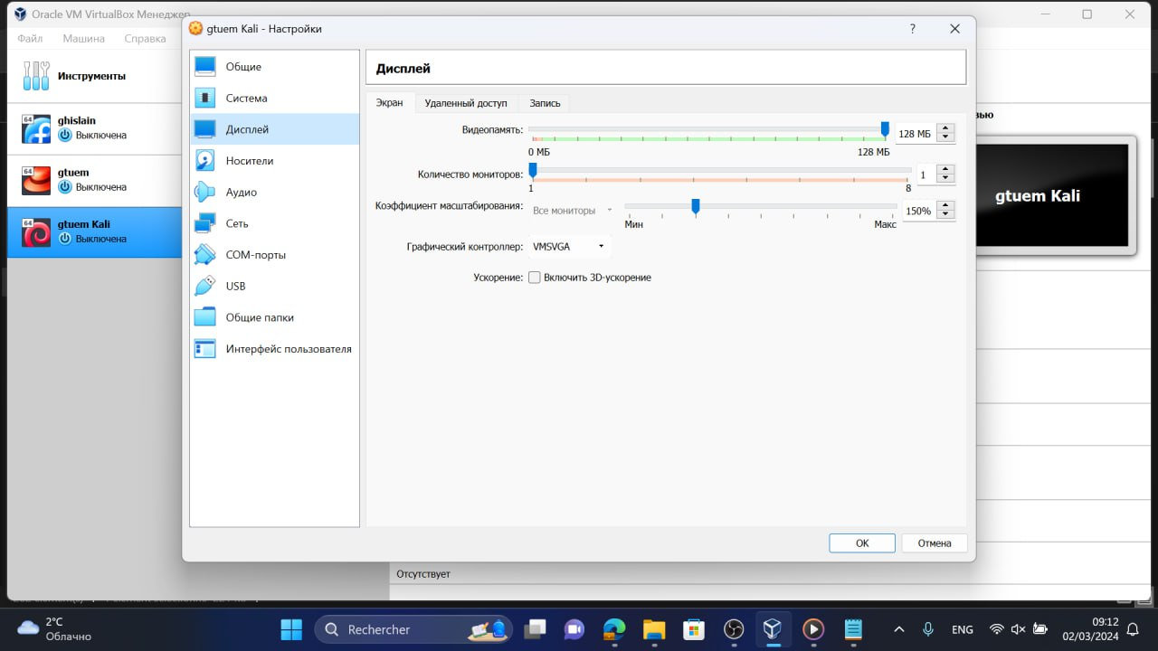

параметра Дисплей

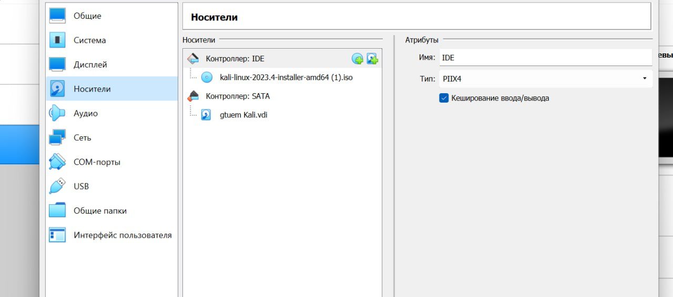

выбро диске IDE

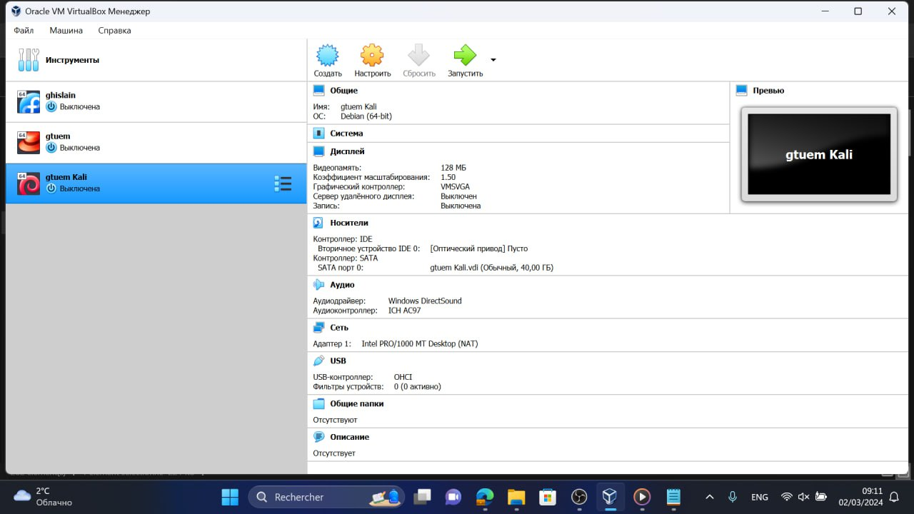

общи информации

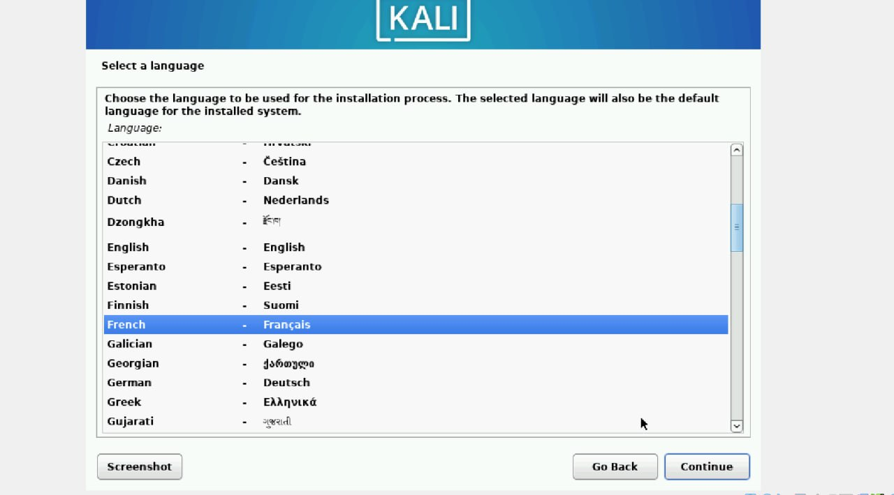

выбрать язык

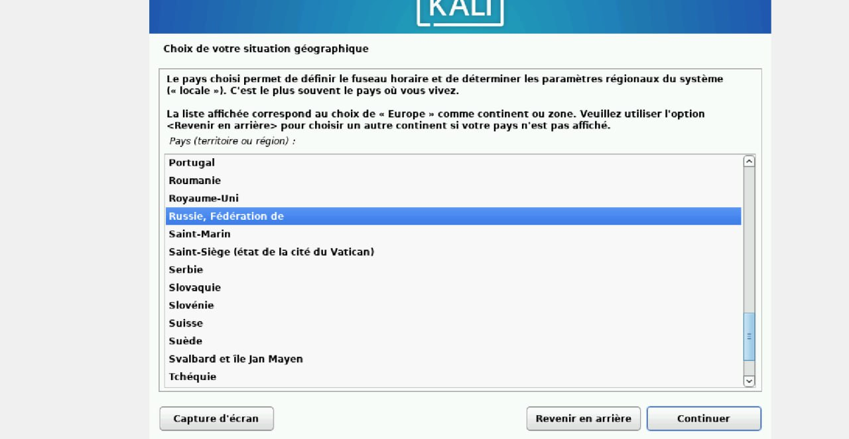

географическое положение

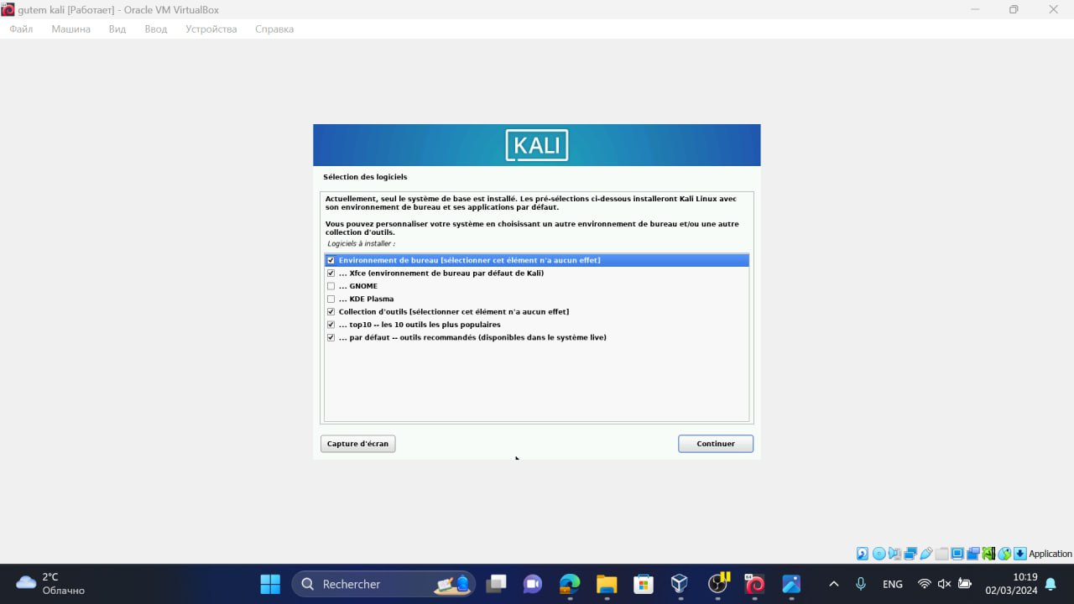

выбор программного обеспечения

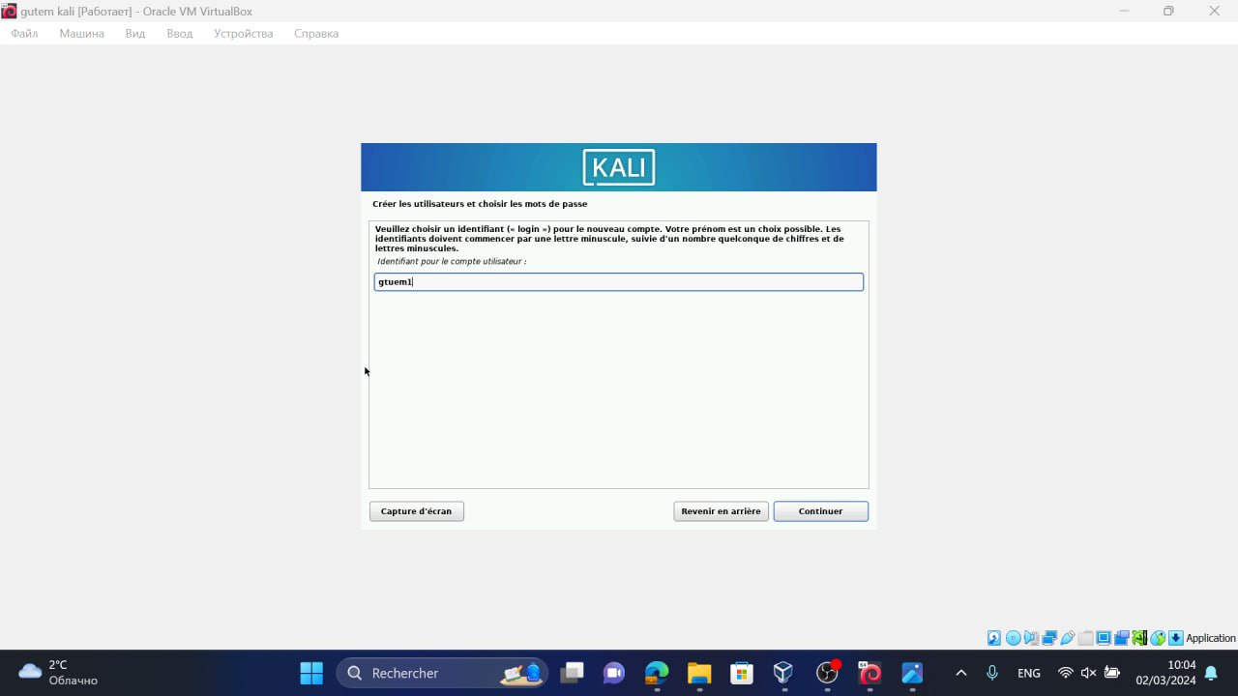

создание паролей пользователей

# 3 Выводы

Мы установили Kali Linux и настроили различные настройки. Наша виртуальная машина работоспособна и готова к использованию.